Trường THCS Cự Khối

GIỚI THIỆU SÁCH THÁNG 10 NĂM HỌC 2021 -2022

Chủ điểm: Hưởng ứng tuần lễ học tập suốt đời năm 2021.
Tên sách: “Kể chuyện thần đồng Việt Nam” - Nguyễn Phương Bảo An.
Mục đích: Giúp các em biết tự hào về những tấm gương hiếu học tiêu biểu của Việt Nam, từ đó phát huy được tinh thần tự giác học tập.

Tác giả | Nguyễn Phương Bảo An
NXB | NXB Văn học
Năm XB | 2014
Trọng lượng | 300.0 gr
Kích thước | 13 x 20.5 cm
Số trang | 272
Hình thức | Bìa mềm
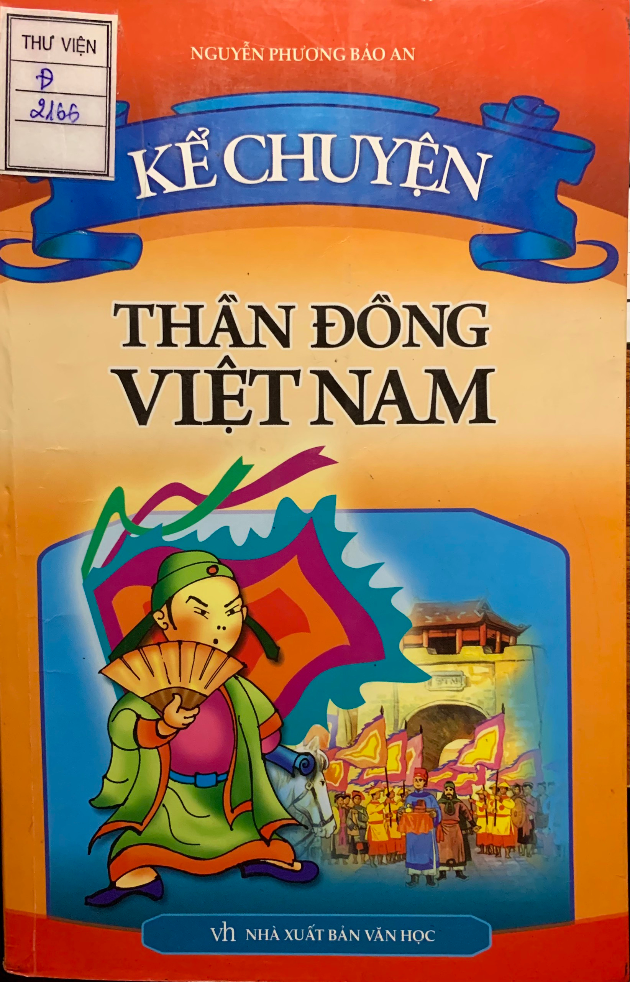
Thế giới truyện thiếu nhi luôn mở ra những cánh cửa đầy màu sắc, không chỉ giúp bạn đọc giải trí sau những giờ học căng thẳng mà cũng là một cách thức học mà chơi – chơi mà học với nhiều điều răn dạy hay, ý nghĩa. Cuốn sách “Kể chuyện thần đồng Việt Nam” sẽ giới thiệu đến các bạn nhỏ những thần đồng Việt Nam trong các giai đoạn lịch sử và mang đến rất nhiều bài học hay.
Có lẽ trong cuộc sống của chúng ta đã rất nhiều lần chúng ta được nghe hai chữ “Thần đồng” thậm chí ngay cả những khi chúng ta được nghe qua giọng kể của các bà, các mẹ khi còn thơ ấu. “Thần đồng” là cách gọi thể hiện sự ngưỡng mộ với những con người trẻ tuổi có tài năng, trí tuệ vượt trội. Trải qua nhiều thế kỉ, ở Việt Nam cũng như các nước trên thế giới đã chứng kiến những “Thần đồng” ấy tạo dựng nên sự nghiệp và tiếng vang thuộc các lĩnh vực khác nhau, ghi được dấu ấn riêng của mình cho thế hệ sau học tập.
Thông qua các câu chuyện kể “Thần đồng”, không chỉ đưa đến cho các bạn đọc nhỏ những bài học cuộc sống phong phú, sự trau dồi kiến thức và ước mơ được tỏa sáng, mà còn góp phần gìn giữ và bảo tồn giá trị lịch sử, nhân văn cho các lớp trẻ tài năng hôm nay noi theo.
Để bạn đọc, nhất là bạn đọc thiếu nhi có thêm tư liệu về những thần đồng Việt Nam xưa, thư viện trường THCS Cự Khối sẽ giới thiệu đến các bạn cuốn sách “Kể chuyện thần đồng Việt Nam” do Nguyễn Phương Bảo An biên soạn và được Nhà xuất bản văn học cho ra mắt bạn đọc vào quý II năm 2014.
Nội dung sách dài 272 trang kể về 34 vị thần đồng Việt Nam từ thế kỷ XIII đến nửa đầu thế kỷ XX như Quan Quang, Lê Văn Hưu, Nguyễn Hiền, Nguyễn Khuyến, Nguyễn Cảnh Lâm, Trần Tế Xương,...
Kể chuyện thần đồng Việt Nam là một trong những cuốn sách nằm trong bộ sách Kể chuyện của NXB văn học, bao gồm: Danh nhân Thế giới, Danh nhân Việt Nam, Gương hiếu thảo, Gương hiếu học, Gương dũng cảm, Thần đồng Việt Nam, Trạng Việt Nam, Trí thông minh... Kể chuyện như một tủ sách đạo đức, rèn kỹ năng sống không thể thiếu trong trường học và trong giá sách của mỗi gia đình nhằm giáo dục con trẻ. | 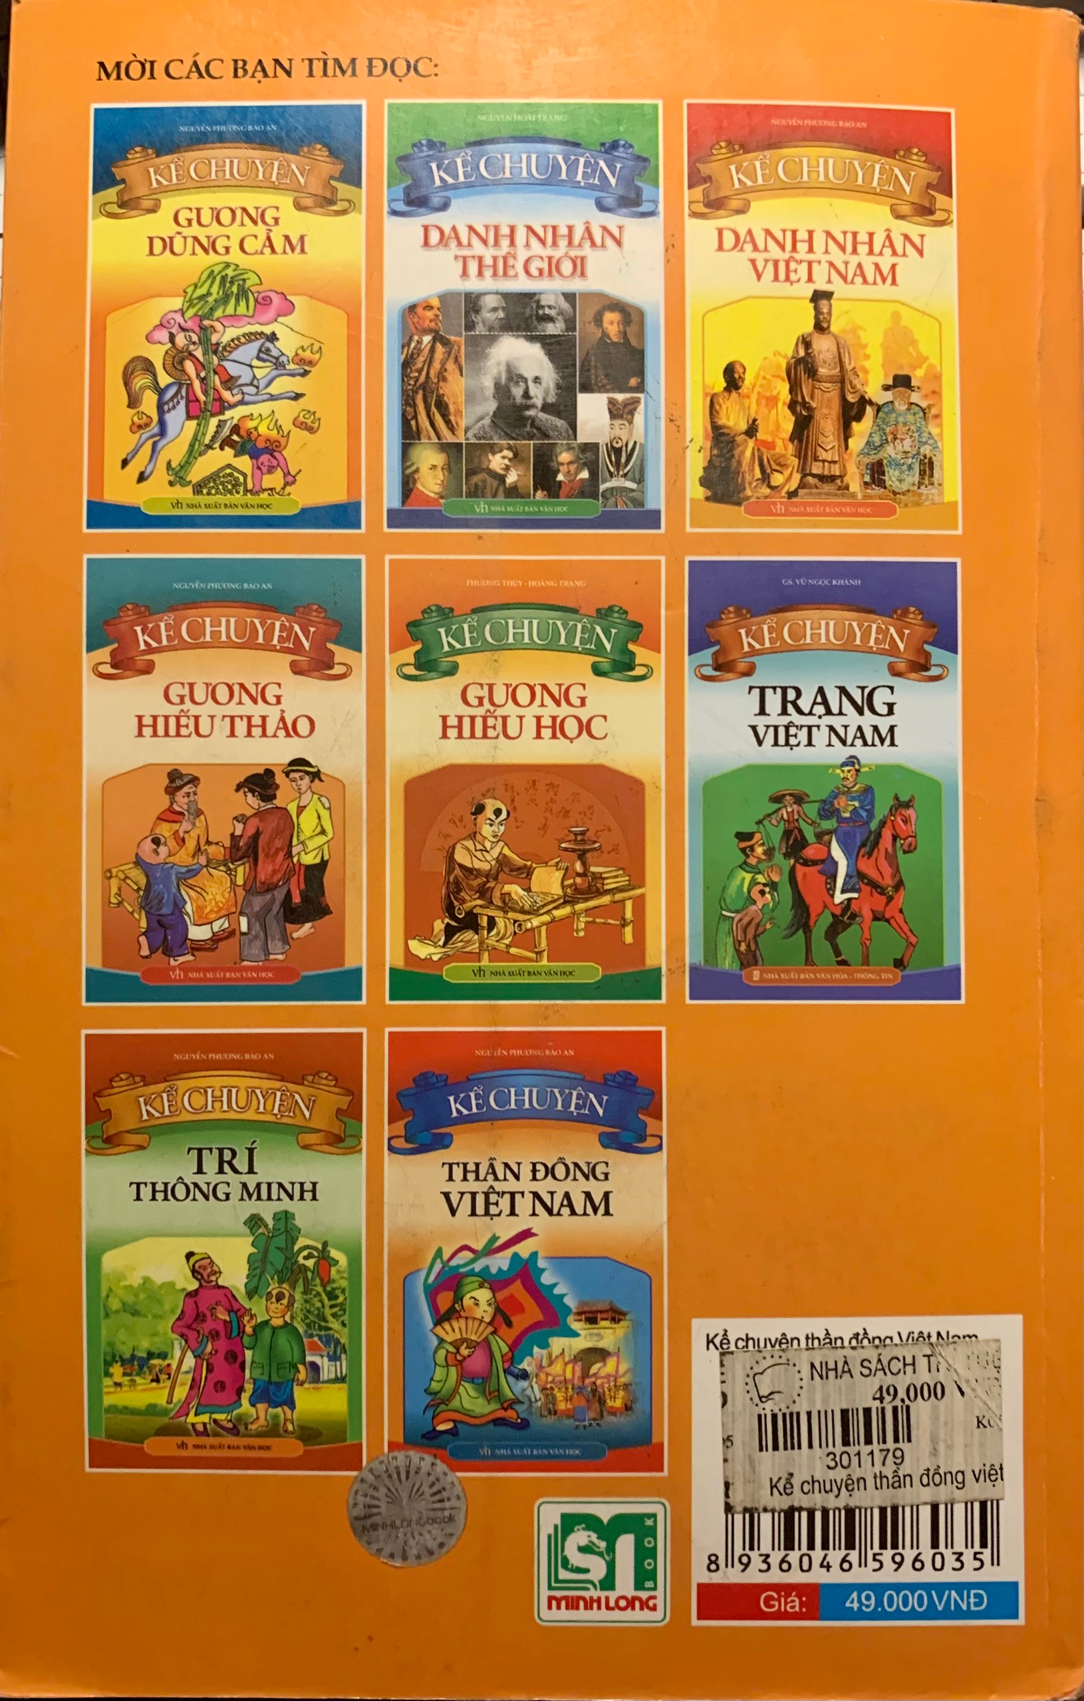
Từng trang sách là từng câu chuyện kể về hoàn cảnh khó khăn của những vị thần đồng đất Việt nhưng họ vẫn không ngừng ngày đêm nỗ lực học tập, phấn đấu và rèn luyện để cống hiến cho đất nước, góp phần xây dựng quê hương. Đọc cuốn sách, các bạn đọc không chỉ được hiểu biết thêm về lịch sử nước nhà mà còn bắt gặp trong đó rất nhiều những câu đố hay, những lời giải thú vị của các vị thần đồng mà cho đến nay vẫn còn nguyên giá trị. Đồng thời, cuốn sách cũng mang đến lời động viên, khích lệ các bạn nhỏ ngày đêm cố gắng học tập, trau dồi kiến thức và đạo đức để phát triển toàn diện, trở thành con ngoan trò giỏi, biết yêu thương gia đình, đất nước, quê hương.
Kể chuyện thần đồng Việt Nam được tác giả biên soạn khá công phu và khoa học, giúp các em nắm bắt khái quát những thông tin cơ bản nhất... Thông qua đó như một bài học, một kinh nghiệm, những tấm gương người xưa phản chiếu để các em nỗ lực phấn đấu, hoàn thiện nhân cách ngày một tốt đẹp hơn. Cuốn sách “Kể chuyện thần đồng Việt Nam” là cuốn sách rất hay và ý nghĩa nhằm giáo dục đạo đức, lối sống cho các bạn trẻ. Thiết nghĩ đây là cuốn sách không thể thiếu trong tủ sách, thư viện của các trường học và mỗi gia đình để giáo dục con trẻ.
Sách hiện có tại Thư viện trường THCS Cự Khối. Số ký hiệu xếp giá: Đ-2165. Rất hân hạnh được phục vụ bạn đọc.

Cự Khối, ngày 7 tháng 10 năm 2021
Nhân viên thư viện

Trần Thị Khánh Linh

